微处理器系统结构与嵌入式系统设计(第二版)答案全

一

1.2 以集成电路级别而言，计算机系统的三个主要组成部分是什么？

中央处理器、存储器芯片、总线接口芯片

1.3 阐述摩尔定律。 每18个月，芯片的晶体管密度提高一倍，运算性能提高一倍，而价格下降一半。

1.5 什么是SoC？什么是IP核，它有哪几种实现形式？

SoC：系统级芯片、片上系统、系统芯片、系统集成芯片或系统芯片集等，从应用开发角度出发，其主要含义是指单芯片上集成微电子应用产品所需的所有功能系统。 IP核：满足特定的规范和要求，并且能够在设计中反复进行复用的功能模块。它有软核、硬核和固核三种实现形式。 1.8 什么是嵌入式系统？嵌入式系统的主要特点有哪些？

概念：以应用为中心，以计算机技术为基础，软硬件可裁剪，适应应用系统对功能、可靠性、成本、体积和功耗的严格要求的专用计算机系统，即“嵌入到应用对象体系中的专用计算机系统”。

特点：1、嵌入式系统通常是面向特定应用的。

2、嵌入式系统式将先进的计算机技术、半导体技术和电子技术与各个行业的具体应用相结合的产物。 3、嵌入式系统的硬件和软件都必须高效率地设计，量体裁衣、去除冗余，力争在同样的硅片面积上实现更高的性能。

4、嵌入式处理器的应用软件是实现嵌入式系统功能的关键，对嵌入式处理器系统软件和应用软件的要求也和通用计算机有以下不同点。

① 软件要求固体化，大多数嵌入式系统的软件固化在只读存储器中； ② 要求高质量、高可靠性的软件代码； ③ 许多应用中要求系统软件具有实时处理能力。

5、嵌入式系统和具体应用有机的结合在一起，它的升级换代也是和具体产品同步进行的，因此嵌入式系统产品一旦进入市场，就具有较长的生命周期。

6、嵌入式系统本身不具备自开发能力，设计完成以后用户通常也不能对其中的程序功能进行修改，必须有一套开发工具和环境才能进行开发。

二

2.2 完成下列逻辑运算 （1） 101+1.01 = 110.01 （2） 1010.001-10.1 = 111.101 （3） -1011.0110 1-1.1001 = -1100.1111 1 （4） 10.1101-1.1001 = 1.01 （5） 110011/11 = 10001 （6） (-101.01)/(-0.1) = 1010.1

2.3 完成下列逻辑运算 （1） 1011 0101∨1111 0000 = 1111 0101 （2） 1101 0001∧1010 1011 = 1000 0001 （3） 1010 1011⊕0001 1100 = 1011 0111

2.4 选择题

（1） 下列无符号数中最小的数是( A )。

A．H(01A5) B．B(1,1011,0101) C．D(2590) D．O(3764)

（2） 下列无符号数中最大的数是( B )。

A．B(10010101) B．O(227) C．H(96) D．D(143)

（3） 在机器数( A )中，零的表示形式是唯一的。

A．补码 B．原码 C．补码和反码 D．原码和反码

（4） 单纯从理论出发，计算机的所有功能都可以交给硬件实现。而事实上，硬件只实现比较简单的功能，复杂的功能则交给软件完成。这样做的理由是(BCD)。

A．提高解题速度 B．降低成本 C．增强计算机的适应性，扩大应用面 D．易于制造

（5） 编译程序和解释程序相比，编译程序的优点是(D)，解释程序的优点是(C)。

A．编译过程(解释并执行过程)花费时间短 B．占用内存少 C．比较容易发现和排除源程序错误 D．编译结果(目标程序)执行速度快

2.5通常使用逻辑运算代替数值运算是非常方便的。例如，逻辑运算AND将两个位组合的方法同乘法运算一样。哪一种逻辑运算和两个位的加法几乎相同？这样情况下会导致什么错误发生？ 逻辑运算OR和两个位的加法几乎相同。问题在于多个bit的乘或加运算无法用AND或OR运算替代，因为逻辑运算没有相应的进位机制。

2.6 假设一台数码相机的存储容量是256MB，如果每个像素需要3个字节的存储空间，而且一张照片包括每行1024个像素和每列1024个像素，那么这台数码相机可以存放多少张照片？ 每张照片所需空间为：1024*1024*3=3MB 则256M可存照片数为：256MB/3MB≈85张。

2.14某测试程序在一个40 MHz处理器上运行，其目标代码有100 000条指令，由如下各类

指令及其时钟周期计数混合组成，试确定这个程序的有效CPI、MIPS的值和执行时间。

|  |  |  |
| --- | --- | --- |
| 指令类型 | 指令计数 | 时钟周期计数 |
| 整数算术 | 45 000 | 1 |
| 数据传送 | 32 000 | 2 |
| 浮点数 | 15 000 | 2 |
| 控制传送 | 8000 | 2 |

CPI=(45000/100000)*1+(32000/100000)*2+(15000/100000)*2+(8000/100000)*2=0.45*1+0.32*2+0.15*2+0.08*2=1.55 MIPS=40/1.55=25.8 执行时间T=(100000*1.55)*(1/(40*10∧6) )=15.5/4*10∧（-3）= 3.875*10∧（-3） s= 3.875ms

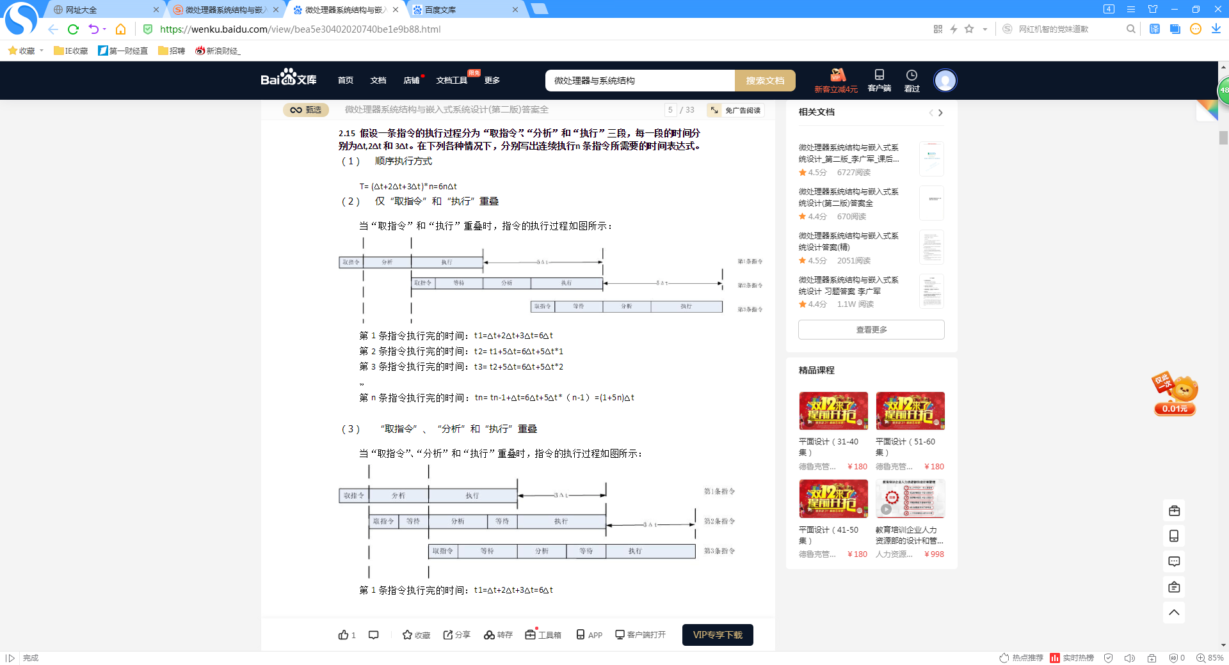



第2条指令执行完的时间：t2= t1+3∆t=6∆t+3∆t*1

第3条指令执行完的时间：t3= t2+3∆t=6∆t+3∆t*2

„

第n条指令执行完的时间：tn= tn-1+3∆t=6∆t+3∆t*（n-1）=(3+3n)∆t

